Dzień III. Przysmaki lata.

Jaki to smak? – zabawa dydaktyczna, rozpoznawanie smaków: słodki, kwaśny, słodki i nazywanie ich.

Lody o różnych smakach – praca plastyczna z figur geometrycznych – znajomość kolorów i figur geometrycznych. Przypomnienie nazw podstawowych figur geometrycznych.

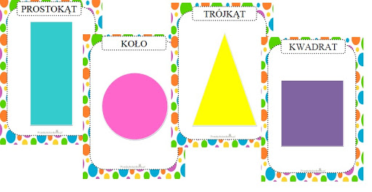

Zagadki o kształtach – jaki to kształt? Czy wiecie?
Mogą być cztery,
mogą być dwa,
ma je samochód
i rower ma. (koła)
Zagadka zaczyna się stąd,
że jest w nim prosty każdy kąt.
No i zawsze, mój kolego,
równe boki w nim. (kwadrat)
Mam cztery rogi,
dwa krótkie i dwa długie boki.
Kwadratem nie jestem,
choć mam kąty proste.(prostokąt)
My wszystkiego mamy trzy.
Ach, jak wesoło mieć trzy boki i trzy kąty.
Trzy wierzchołki także mamy
i pracując na trzy fronty,
każdej pracy radę damy.(trójkąt)

Zadanie dla dzieci: Poszukajcie figur geometrycznych w swoim domu

Praca własna dzieci – karta pracy, zeszyt ćwiczeń strona 27.

